ПРОЕКТ
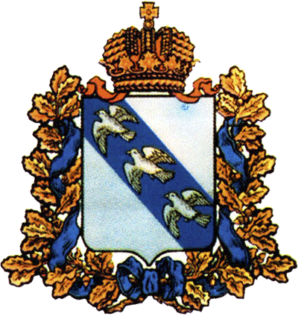

АДМИНИСТРАЦИЯ КУРСКОЙ ОБЛАСТИ

Комитет по труду и занятости
населения Курской области

П Р И К А З

от _______________ № ______________

г. Курск

Об утверждении Административного регламента по оказанию государственной услуги по организации профессиональной ориентации граждан в целях выбора сферы деятельности (профессии), трудоустройства, прохождения профессионального обучения и получения дополнительного профессионального образования

В соответствии с подпунктом 8 пункта 3 статьи 7 и пунктом 8 статьи 15 Закона Российской Федерации от 19.04.1991 № 1032-1 «О занятости населения в Российской Федерации» п р и к а з ы в а ю:
1. Утвердить прилагаемый Административный регламент по оказанию государственной услуги по организации профессиональной ориентации граждан в целях выбора сферы деятельности (профессии), трудоустройства, прохождения профессионального обучения и получения дополнительного профессионального образования.
2. Признать утратившим силу приказ комитета по труду и занятости населения Курской области от 20.12.2018 № 01- 406 «Об утверждении Административного регламента предоставления государственной услуги по организации профессиональной ориентации граждан в целях выбора сферы деятельности (профессии), трудоустройства, прохождения профессионального обучения и получения дополнительного профессионального образования» (в редакции: от 20.12.2018 № 01-406, от 27.12.2018 № 01-448; от 21.01.2019 № 01-17; от 11.02.2019 № 01-50; от 23.09.2019 № 01-301, от 04.08.2020 № 01-241).
3. Отделу профориентации и профессионального обучения (Г.О. Шепелеву) довести настоящий приказ до подведомственных учреждений – областных казенных учреждений центров занятости населения.
4. Отделу автоматизации, коммуникационных технологий и защиты информации (И.В. Шахова) обеспечить в течение десяти дней со дня подписания размещение настоящего приказа на официальном сайте Администрации Курской области (https://kursk.ru) и интерактивном портале комитета (https://trud46.ru).
5. Контроль за исполнением настоящего приказа возложить на заместителя председателя комитета О.В. Пикулину.
6. Приказ вступает в силу со дня его подписания.

Председатель комитета Е.В. Кулагина

К.В. Петина
(4712) 54-03-07*233
kpetina@fgszn.ru

